ごつちやんと前方後円墳マン

　　　提出日：2017.12.9

著：まやかな　みなみぃ

1. **「前方後円墳マン」とは**

　今回の題材である「前方後円墳マン」（画像１）とはごつちやんが作成し、LINEスタンプとして販売した「ごちごちの呟き」におけるスタンプの一種である。なぜこのような発想に至ったのかと販売日以前から謎スタンプとして物議を醸しており、今日では「ホラ見て猫の顔」（画像２）「今梅干し食べた顔してる」（画像３）とともに三大謎スタンプとしてその名を馳せている。

1. **謎スタンプがなぜ出来たのか**

　今回はその謎スタンプが出来た理由について探っていこうと思う。私は一度なぜこのようなスタンプを作成したのか一度ごつちやん本人に尋ねてみたことがある。「なんか前方後円墳見てて丸いとこ顔描けるなと思って、そしたら四角のとこが体っぽくなって案外いけるなって」だそうだ。当時のごつちやんの言葉を一言一句覚えているわけではないが大方このような内容であったと記憶している。これらの言葉から想定するにごつちやんはLINEスタンプを作成する際にスタンプのバリエーションに行き詰まり、様々な物質を脳内で顔に変換しスタンプにできそうな物を探っていたのではないだろうか。こう考えると、なるほど自然である。実際ごつちやんは当初少ないスタンプ数で販売する予定であったところを、「どうせ販売するのなら」と販売上限である４０個に増加させている。予定を変更し増加させるという段階でバリエーションに行き詰ってしまうのは当然ではないだろうか。また「勉強せよ」（画像４）や「草」（画像５）なども、様々な物質をスタンプに変換しようとしていたという過程があれば至極うなずける作品である。が、これらの推定は推定に過ぎない。ごつちやんが当時何を思い「前方後円墳マン」を描いていたかは、もはや誰にも分からないのである。「前方後円墳マン」の謎は深まるばかりである。

1. **参照画像**

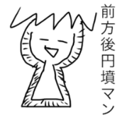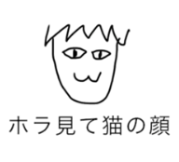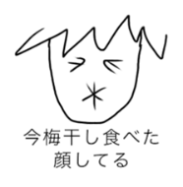

（画像１）　　　　　（画像２）　　　　　（画像３）

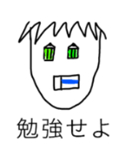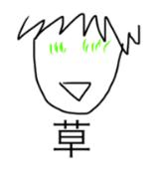

　（画像４）　　 （画像５）

参照元：<https://store.line.me/stickershop/product/1545957/ja>

**以上！**